- Опубликовано: 27 Мая 2020

Влияние ежедневного потребления пива или этанола на физическую форму в ответ на высокоинтенсивную интервальную тренировочную программу. Исследование BEER-HIIT
- Кристина Молина-Идальго,
- Alejandro De-la-O,
- Мануэль Доте-Монтеро,
- Франсиско Дж. Амаро-Гахете &
- Мануэль Дж. Кастильо
Журнал Международного общества спортивного питания том17, номер статьи: 29 (2020) Процитируйте эту статью
- 9629 доступов
- 78 Альтметрика
- Сведения о метриках

Абстрактный

Фон
Высокоинтенсивная интервальная тренировка (HIIT) является эффективным подходом к улучшению физической формы, но употребление пива, которое является регулярной практикой для многих физически активных людей, может помешать этим эффектам. Целью данного исследования было изучение влияния 10-недельной (2 дня в неделю) программы HIIT на кардиореспираторную подготовленность, мышечную силу и силовые параметры, а также оценка возможного влияния на них умеренного потребления пива (по крайней мере, с понедельника по пятницу) или его алкогольного эквивалента.
Методы: молодые (24 ± 6 лет) здоровые взрослые (n = 73, 35 женщин) были распределены на пять групп. Четыре группы участвовали в программе вмешательства HIIT, в то время как пятая группа была контрольной нетренировочной группой (n = 15). Участники тренинговых групп выбирали, что они предпочитают-алкоголь или безалкогольные напитки. Те, кто выбирал алкоголь, были рандомизированы либо на пиво, либо на потребление этанола: (i) Т-пивная группа (алкогольное пиво, 5,4%; n = 13) или (ii) Т-этанол (газированная вода с водкой, 5,4%; n = 14). Те, кто выбирал безалкогольный прием, были рандомизированы в (iii) Т-водную группу (газированная вода, 0,0%; n = 16) или (iv) Т-0,0 пивную группу (безалкогольное пиво, 0,0%; n = 15). Мужчины проглотили 330 мл напитка на обед и 330 мл на ужин; женщины проглотили 330 мл на ужин. До и после вмешательства измеряли максимальное поглощение кислорода в абсолютном и относительном выражении (VO₂max), максимальную частоту сердечных сокращений, общую продолжительность теста, силу захвата руки и четыре типа вертикальных прыжков.

Результаты
HIIT индуцировал значительное улучшение абсолютных и относительных значений VO₂max, а также общей продолжительности теста (все p На эти положительные эффекты не влияло регулярное употребление пива или алкоголя. Никаких изменений в вертикальных прыжках не произошло ни в одной из групп.

Выводы
Умеренное потребление пива или алкоголя не смягчает положительное влияние 10-недельного HIIT на физическую форму у молодых здоровых взрослых.

Пробная Регистрация
ClinicalTrials.gov ID: NCT03660579. Зарегистрирован 20 Сентября 2018 Года. Ретроспективно зарегистрирован.

Фон
Физическая подготовленность-это способность выполнять физическую нагрузку и/или физические упражнения с использованием большинства структур тела [1, 2]. Физическая подготовка объединяет несколько компонентов [1], таких как кардиореспираторная подготовленность и мышечная сила, которые широко признаны мощными маркерами спортивных результатов, связанных со здоровьем исходов и релевантных детерминант текущего и будущего состояния здоровья , а также важными предикторами смертности от всех причин [1, 3, 4]. Появляются все новые свидетельства того, что высокая интенсивность интервал подготовки (HIIT), который включает повторные приступы (< 45 с), интенсивной физической нагрузки (85-95% максимальной частоты сердечных сокращений) чередуются с периодами отдыха или снижения интенсивности активного восстановления, является эффективной стратегией, чтобы сделать важные сдвиги в кардиореспираторной [5,6,7,8,9] и мышечной силы [5,6,7,8,9,10Кроме того, HIIT преодолевает один из наиболее распространенных личностных барьеров для занятий физическими упражнениями-нехватку времени, поскольку HIIT-это менее трудоемкая методика обучения , позволяющая максимизировать потенциальную пользу, вызванную физическими упражнениями [11, 12 ].
После тренировки оптимальный отдых и адекватное питание имеют решающее значение для того, чтобы позволить не только восстановить запасы энергии, но и удалить, регенерировать, восстановить и защитить поврежденные или изношенные структуры [13, 14]. Это приводит функциональные структуры в состояние адаптации с суперкомпенсацией, такие как повышенная окислительная способность скелетных мышц, повышенное содержание гликогена покоя, сниженная скорость утилизации гликогена и продукции лактата, или повышенная способность к окислению липидов всего тела и скелетных мышц, среди других. Эти приспособления улучшают выполнение физических упражнений, способствуют здоровью , а также благополучию [15,16,17,18] и представляют собой физиологическую основу многочисленных и положительных преимуществ умеренной и энергичной физической тренировки [7].
Одной из распространенных практик питания после физических упражнений является употребление пива, которое является одним из самых потребляемых напитков в мире [19, 20] и часто употребляется взрослыми после физических упражнений в западных странах [21]. На самом деле потребление пива и, реже, других спиртосодержащих напитков, часто поощряется как социальный аспект спортивной деятельности, особенно в рекреационных контекстах, или для облегчения сплочения команды в рамках послематчевого празднования и отдыха [22, 23 Пиво содержит в основном воду (90%), но также содержит определенное количество алкоголя (диапазон примерно от 3,5 до 7%) [24]. Существует озабоченность по поводу влияния пива на гидратацию, восстановление и физическую работоспособность из-за воздействия алкоголя [25]. Эти негативные эффекты могут быть связаны со снижением выработки тестостерона и его последующим влиянием на синтез белка и мышечную адаптацию/регенерацию, а также с усилением мочегонного ответа организма вследствие ингибирующего действия этанола на высвобождение вазопрессина [26,27,28 Несмотря на то, что вред, связанный с высоким потреблением алкоголя, широко изучен и не вызывает сомнений [28], эффекты умеренных доз остаются предметом дискуссий [24, 29 ]. Некоторые авторы приходят к выводу, что употребление алкоголя после тренировки может повлиять на некоторые аспекты работоспособности, такие как восстановление силы [28]. Однако низкая доза алкоголя, по-видимому, не влияет ни на восстановление силы [30], ни на восстановление силы у мужчин [31].
Различия в способах выполнения упражнений, дозах алкоголя, типах напитков и характеристиках участников, включая их привычное потребление алкоголя, могут объяснить противоречивые и неубедительные результаты, найденные среди исследований [28Однако нет исследований, изучающих влияние умеренного потребления пива или алкоголя на реакцию физической подготовленности на высокозатратную тренировочную программу в условиях, отражающих реальную жизненную ситуацию здоровых взрослых. Таким образом, целью данного исследования была оценка влияния программы HIIT на показатели физической подготовленности здоровых молодых людей и анализ возможного влияния на нее ежедневного, но умеренного потребления пива или его алкогольного эквивалента. Основная гипотеза состояла в том, что HIIT улучшит кардиореспираторную подготовку, мышечную силу и силовые показатели, но потребление пива, даже в умеренных количествах, может смягчить эти положительные эффекты из-за содержания в нем алкоголя.

Методы

Дизайн исследования и участники
После вербовки через социальные сети, местные СМИ и плакаты было оценено в общей сложности 83 здоровых взрослых человека (35 женщин) из Гранады (Испания). Это исследование является зарегистрированным контролируемым испытанием (ClinicalTrials.gov ID: NCT03660579) ,и следует последней редакции Хельсинкской декларации. Этический комитет по человеческим исследованиям Университета Гранады (321/CEIH/2017) одобрил проект исследования, протоколы исследования и процедуру информированного согласия. До зачисления все потенциальные лица прошли медицинское обследование для выявления какого-либо патологического состояния, дали письменное информированное согласие и были полностью информированы о целях исследования, дизайне, критериях включения, оценках, которые будут проводиться, вмешательстве в программу упражнений и типах напитков, которые будут употребляться. Критерии включения были следующими: (i) наличие индекса массы тела (ИМТ) от 18,5 до 30 кг/^{м2}, (ii) отсутствие одновременной или предыдущей структурированной программы тренировок или программы похудения, (iii) наличие стабильной массы тела в течение последних 5 месяцев (изменения массы тела Все участники были проинформированы о рекомендациях Всемирной организации здравоохранения по физической активности во время программы вмешательства, а также о преимуществах практики физической активности [32], и им было поручено поддерживать свой обычный уровень физической активности и не заниматься другими дополнительными структурированными упражнениями вне программы вмешательства.
Как показано на рис. 1, 94 человека приняли участие в информационном совещании и были оценены на предмет соответствия требованиям. В общей сложности 83 человека соответствовали критериям включения, и после базовых измерений участники были распределены в обучающую (T) или Нетренирующую группу на основе личных предпочтений. Затем те, кто был отнесен к группе Т, выбирали, предпочитают ли они быть включенными в группу, потребляющую напиток, содержащий этанол (содержание алкоголя 5,4%), или безалкогольный напиток с понедельника по пятницу. Участники, выбирающие этанол, были случайным образом распределены либо в группу, потребляющую пиво (Т-пиво), либо в группу, потребляющую газированную воду с добавлением водочного этанола (Т-этанол). Те, кто выбирал безалкогольные напитки, были случайным образом распределены либо в группу безалкогольного пива (T-0,0 пива), либо в группу газированной воды (T-вода). Каждая группа состояла из 8 мужчин и 8 женщин. Этот тип неслучайного (основанного на индивидуальных предпочтениях) и случайного распределения участников проводился в соответствии с этическими соображениями и советами, предложенными этическим комитетом (321-CEIH-2017), поскольку употребление алкоголя или участие в очень требовательной учебной программе должно быть личным выбором. Оценочный персонал не знал смешении участников.
Рис. 1
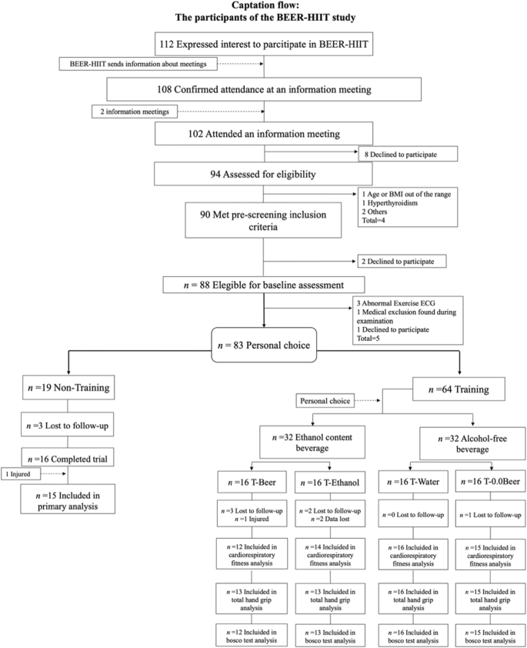
Flow-chart diagram
Полноразмерное изображение
Участников попросили сообщить о своей обычной частоте употребления алкоголя в семи возможных категориях ответов, используя опросник потребления напитков (BEVQ [26]) до и после вмешательства. Этот опросник был разработан для оценки среднего ежедневного потребления воды, подслащенных напитков и алкогольных напитков. Чтобы оценить BEVQ, частота (“как часто”) преобразуется в единицу времени в день, а затем умножается на количество потребляемого напитка (“сколько каждый раз”), чтобы обеспечить среднее ежедневное и еженедельное потребление потребляемого напитка. Общее потребление алкоголя определялось количественно через сумму категорий напитков, содержащих алкоголь (например, пиво, вино, крепкие спиртные напитки и коктейли). Кроме того, уровни физической активности регистрировались до и после программы вмешательства путем самоотчета. В общей сложности 10 участников выбыли между распределением и последующим наблюдением из-за (i) несоблюдения программы обучения (n = 5), (ii) физических причин (n = 3) или (iii) других причин (n = 2).

Протокол обучения
Подробное описание каждого упражнения учебной программы можно найти в другом месте , а предлагаемые упражнения основаны на нашем предыдущем опыте [33, 34]. Участие по крайней мере в 80% сессий должно было быть включено в окончательный анализ. Все учебные занятия проходили под руководством квалифицированных и сертифицированных персональных тренеров и проводились в группах по 8 человек. Также было запланировано постепенное прогрессирование интенсивности, чтобы обеспечить хорошее соблюдение группы вмешательства.
Интервенционные группы HIIT завершали в общей сложности 2 тренировки в неделю в конце дня или ранним вечером с понедельника по пятницу в течение 10 недель с не менее чем 48-часовым восстановлением между каждым сеансом. Было предложено постепенное прогрессирование, чтобы избежать травм и отсева. Тренировочные занятия начинались с объема 40 мин в неделю и интенсивности 8-9 РПЭ по результатам предыдущих исследований [33, 35, 36]. Последующие приращения как объема, так и интенсивности были установлены в фазе I (50 мин в неделю и 10 РПЭ) и во второй фазе (65 мин в неделю и 10 РПЭ).
Интервенция HIIT была разделена на две различные фазы, начиная с фазы ознакомления, чтобы узнать основные паттерны движения. Во всех случаях интенсивность тренировки составляла > 8 баллов по шкале воспринимаемой нагрузки (0-10 баллов) [37], что имеет положительную линейную связь с частотой сердечных сокращений и VO₂max (максимальное поглощение кислорода) [38, 39]. Был пассивный отдых между упражнениями и активный отдых между сетами (интенсивность 6 RPE, что соответствует 60% VO₂max [38, 40]), следуя периодизации, описанной в предыдущих исследованиях [41 Восемь упражнений с самонагрузкой выполнялись по схеме дважды за сет (фронтальная планка, высокие колени вверх, горизонтальный ряд TRX, приседание, становая тяга, боковая планка, отжимание и отрыжка) с пассивным отдыхом между упражнениями и активным отдыхом между сетами (интенсивность 6 RPE).
Динамическая стандартизированная разминка и активный глобальный растягивающий охлаждающий протокол были завершены в начале и в конце каждой тренировки, соответственно, во всех группах вмешательства. Были предприняты дополнительные усилия для обеспечения более строгого соблюдения протокола обучения. Например, сессии переносились, когда участник не мог присутствовать из-за работы, личных проблем или болезни. Участников постоянно поощряли на протяжении каждой тренировки и инструктировали достигать определенной целевой интенсивности.

Протокол приема напитков
Объем проглоченной жидкости составлял 660 мл для мужчин и 330 мл для женщин с понедельника по пятницу в течение 10-недельного вмешательства. Мужчины проглатывали 330 мл за обедом и 330 мл за ужином, а женщины-330 мл за ужином: (i) группа T-Beer проглатывала обычное светлое пиво (5,4% алкоголя-Alhambra Especial®, Гранада, Испания); (ii) группа T-0.0 Beer проглатывала безалкогольное пиво (0,0% алкоголя-Cruzcampo®, Севилья, Испания); (iii) группа T-Water проглатывала газированную воду (Eliqua 2®, фон Салем, Испания); IV) группа Т-этанола принимала газированную воду с добавлением точно такого же количества дистиллированного спирта. Дистиллированный алкогольный напиток, используемый в нашем исследовании, был фирменной водкой из-за чистоты его состава (37,5% этанола и 62,5% воды). Количество алкоголя, выбранное для употребления , было основано на научных данных, которые определяют умеренное количество как два-три напитка в день или 24-36 г этанола в день для мужчин и один-два напитка в день или 12-24 г этанола в день для женщин [28, 36Единственное потребление алкоголя, разрешенное с понедельника по пятницу, было предоставлено следователями. В выходные дни участникам, включенным в алкогольные группы, предлагалось пить не более умеренного количества алкоголя (то есть 660 мл/сут для мужчин и 330 мл/сут для женщин). Все напитки были закодированы и предоставлены сотрудником нашей исследовательской лаборатории в начале каждой недели, чтобы ослепить групповое назначение участников исследователям, проводившим оценку. Кроме того, потребление алкоголя было зарегистрировано до и после вмешательства.

Оценка физической подготовленности

Кардиореспираторный фитнес
Для определения VO 2 max использовался тренировочный тест maximum treadmill (H/P/Cosmos Pulsar treadmill, H/P/ Cosmos Sport & Medical GMBH, Германия) с применением ранее валидированного протокола [33, 35, 42] (т. е. модифицированного протокола Balke [43]). Мы провели разминку (ходьба со скоростью 3,5 км/ч в течение 1 мин и со скоростью 4 км/ч в течение 2 мин) с последующим инкрементным протоколом, который поддерживал скорость 5,3 км/ч при 0% - ном уклоне в течение 1 мин. Участники шли по беговой дорожке с постоянной скоростью (5,3 км/ч) с увеличением на 1% Каждую минуту до волевого истощения. Мы измерили поглощение O2 и CO2 производство с непрямым калориметром с использованием ороназальной маски (модель 7400, Hans Rudolph Inc., Канзас-Сити, МО, США), оснащенной датчиком Метаболического потока prevent TM (Medgraphics Corp., MN, США). Мы калибровали газоанализатор с использованием двух стандартных концентраций газа и проводили калибровку потока с помощью калибровочного шприца 3 л перед испытанием каждый день. Программное обеспечение Breeze Suite (версия 8.1.0.54 SP7, MGC Diagnostic®) использовалось для оценки средних значений поглощения кислорода (VO₂) и коэффициент дыхательного обмена (отношение между углекислым газом и кислородом в процентах) каждую минуту. Кроме того, частота сердечных сокращений непрерывно измерялась на протяжении всего упражнения (Polar RS800, Kempele, Финляндия), а оценки воспринимаемой нагрузки (РПЭ) оценивались на каждом этапе и при истощении (в течение последних 15 С) с использованием шкалы 6-20 Борг [44]. Процесс ознакомления со шкалой RPE был проведен перед тестом упражнений. Во время каждого испытания участникам настоятельно предлагалось приложить максимум усилий. Критерии достижения VO₂максимум был: (я) в дыхательный коэффициент ≥ 1.1, плато в VO₂ /смена < 100 мл/мин за последние три последовательных 10 С), (II) увеличение ЧСС в пределах 10 уд/мин в возрасте предсказаны максимальной частоты сердечных сокращений (168-0.7*лет) [45, 46], и (III) если эти критерии не были соблюдены, пиковое потребление кислорода значение в ходе проверки было рассмотрено [46].
Участникам было предложено воздержаться от употребления стимулирующих веществ и пищи за 24 ч и 2 ч до начала теста на физическую нагрузку, соответственно, и не выполнять никаких физических нагрузок умеренной (предыдущие 24 ч) и/или интенсивной интенсивности (предыдущие 48 ч).

Мышечная сила
Прочность захвата руки (кг) оценивали с помощью цифрового ручного динамометра (T. K. K. 5401 Grip-D; Takey, Tokyo, Japan). Это измерение было предложено в качестве валидного теста для прогнозирования мышечной силы и выносливости с помощью более простого оборудования и минимизации усилий испытуемых. Кроме того, он был связан с силой всего тела и верхней части тела [47], хотя большую пользу для улучшения силы можно было бы получить при использовании батареи силовых тестов, подобных тем, которые используются в упражнениях с отягощениями, практикуемых во время тренировок. Участники сохраняли стандартное двуногое положение в течение всего теста с полностью вытянутой рукой, предотвращая соприкосновение динамометра с любой частью тела, кроме измеряемой руки. Для каждой руки было сделано по две попытки с 1-минутным отдыхом между каждой попыткой. Мы проинструктировали участников непрерывно сжиматься в течение 2-3 секунд, и их попросили прилагать максимальную силу в каждой попытке. Следуя предыдущим исследованиям, мы зафиксировали длину захвата динамометра на уровне 5,5 см для мужчин, а для женщин использовали валидированное уравнение [48]. Мы рассматривали общую силу хвата как сумму наилучшей попытки как для левой, так и для правой руки.

Мышечная сила
Анаэробную силу нижних конечностей оценивали с помощью “Ergo Jump Bosco System®” (Globus, Тревизо, Италия). Участники выполнили два испытания для каждого прыжкового упражнения, и был зафиксирован лучший результат [49]. Четыре вида прыжков выполнялись в следующем порядке: прыжок с приседанием, SJ; прыжок с контрдвижением без замаха руками, CMJ; с замахом руками, прыжок Абалакова, ABKJ; прыжок с падением, DJ. Участники получали конкретные отзывы от исследователей, указывающих положение ног, рук и туловища во время теста. Участники провели некоторые практические испытания перед оценкой [50Результаты вышеупомянутых тестов позволили рассчитать соответствующие показатели мышечной силы: индекс эластичности (упругая энергия = ({CMJ-SJ}/CMJ)× 100), индекс координации верхних конечностей ((ABKJ-CMJ)/ABKJ)× 100) и процент быстро сокращающихся волокон [51 ].

Статистический анализ
Расчеты размера выборки были основаны на минимальном прогнозируемом изменении на 15% VO₂max, силы хвата руки и прыжка SJ (с 15% расчетного стандартного отклонения) между интервенционными группами и контрольной нетренировочной группой. Учитывая результаты пилотного исследования, 13 участников в каждой группе были необходимы для обеспечения статистической мощности 85% (ошибка I типа = 0,05) [52]. Однако мы набрали минимум 16 участников в группу (всего 80), чтобы принять максимальную потерю в размере 20% при последующем наблюдении [53].
Данные проверяли на нормальность с помощью теста Шапиро–Уилка и визуального осмотра Q-Q участков. Мы провели повторные измерения, анализ отклонений по изучению изменения кардиореспираторной и мышечной силы параметров (т. е. во₂Макс. в абсолютном и относительном выражении, максимальная частота сердечных сокращений, общая продолжительность теста, общей рукоятка, СД, CMJ, ABKJ и диджей), во времени, между группами, и их взаимодействие (время × группа). Мы применили t-критерий Стьюдента для парных значений определить внутригрупповые различия кардиореспираторных показателей физической подготовленности и мышечной силы до и после 10-недельного вмешательства.
Анализ ковариации (ANCOVA) был проведен для определения влияния групп (фиксированный фактор) на кардиореспираторную подготовленность и результаты мышечной силы,_{т. е.} (зависимая переменная) с поправкой на исходные значения (модель 1). Мы провели такой же анализ изменений в VO₂МАКС. в относительном выражении максимальная частота сердечных сокращений, общая продолжительность теста, общий Хват руки, SJ, CMJ, ABKJ и DJ. Bonferroni post hoc тесты с поправкой на многократные сравнения. Были проведены дополнительные модели, контролирующие исходные значения и пол (модель 2), а также исходные значения и возраст (модель 3) (см. дополнительный файл 1).
Уровень статистической значимости определялся при р Статистический анализ проводился в статистическом пакете для социальных наук (SPSS, V.25.0, IBM SPSS Statistics, IBM Corporation), а графические графики-в GraphPad Prism 5 (GraphPad Software, Сан-Диего, Калифорния, США).

Результаты
В общей сложности 73 участника (35 женщин) были включены в анализ после потери контроля в размере 12% (см. 1).
ИМТ, индекс массы тела; ЭКГ, электрокардиограмма; Т-пиво, группа, которая выполняла HIIT и потребляла алкогольное пиво; Т-0,0 пива, группа, которая выполняла HIIT и потребляла безалкогольное пиво; Т-вода, группа, которая выполняла HIIT и потребляла газированную воду; Т-этанол, группа, которая выполняла HIIT и потребляла газированную воду с добавлением алкоголя.
Характеристики исследуемой популяции по полу приведены в Таблице 1. Никаких различий ни в исходных значениях, ни в тренировочном фонде между группами не наблюдалось. Данные о потреблении алкоголя в разных группах также были одинаковыми (Р = 0,144; см. таблицу 1). Распределение числа мужчин и женщин было почти одинаковым в каждой группе.
Таблица 1 описательные параметры перед программой вмешательства
Полноразмерный стол
На рис. 2 показаны переменные, связанные с кардиореспираторной пригодностью, до и после интервенционного исследования. Достоверное взаимодействие группы времени x было обнаружено в VO₂макс. В абсолютных и относительных значениях (Р = 0,004 и Р = 0,002 соответственно), тогда как достоверное взаимодействие группы времени x не было обнаружено в максимальной частоте сердечных сокращений и общей продолжительности теста (все Р > 0,05). VO₂Макс. в абсолютном и относительном выражении увеличился во всех интервенция группы без влияния напитка на впуске (2730 ± 658 и 3192 ± 784 мл/мин у Т-пиво, 2718 ± 670 и 3134 ± 757 мл/мин для T-0.0 пиво, 2466 ± 351 и 2855 ± 563 мл/мин при t воды, 2554 ± 593 2994 и ± 709 мл/мин у Т-этанол абсолютный во₂Макс.; все п < 0.001, рис. 2А; и 38 ± 7 и 44 ± 7 мл/кг/мин для Т-пиво, 38 ± 4 против 43 ± 5 мл/кг/мин для T-0.0 пиво, 36 ± 5 и 41 ± 7 мл/кг/мин при t воды, и 37 ± 4 против 43 ± 4 мл/кг/мин для Т-этанол в относительном во₂Макс.; все п < 0.001, рис. 2б). Аналогичным образом, общая длительность теста значительно увеличилась во всех интервенция группы без влияния напитка на впуске (1125 ± 229 и 1269 ± 261 S для Т-пиво, 1051 ± 140 и 1189 ± 155 S для Т-0.0 пиво, и 1067 ± 192 и 1165 ± 211 S для Т-этанол; все п < 0.05, рис. 2г). Ни в одном случае не было отмечено статистических различий в группе без обучения (все Р > 0,05).
Рис. 2
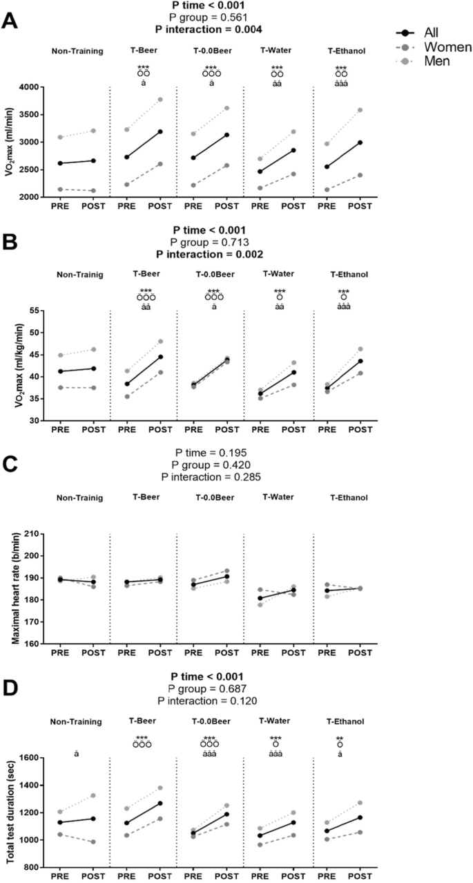
Изменения максимального поглощения кислорода (VO₂max) в абсолютном (а) и относительном выражении (б), максимальной частоты сердечных сокращений (в) и общей продолжительности теста (г) до и после интервенционного исследования. P-значение [время, группа и взаимодействие (время x группа)] повторной меры дисперсионного анализа. ** p < 0,01, *** p < 0,001 для общей выборки, ö p < 0,05, öö p < 0,01, ööö, p < 0,001 для женщин, å p < 0,05, åå p < 0,01, ÅÅ p < 0.001 для мужчин, полученной парный t-критерий Стьюдента. Данные показаны как средства. Сокращения: T-пиво, группа, которая выполнила HIIT и потребляла алкогольное пиво; T-0,0 пива, группа, которая выполнила HIIT и потребляла безалкогольное пиво; T-вода, группа, которая выполнила HIIT и потребляла газированную воду; T-этанол, группа, которая выполнила HIIT и потребляла газированную воду с добавлением алкоголя.
Полноразмерное изображение
На рис. 3 показаны показатели мышечной силы и мощности до и после вмешательства. В СМЖ обнаружено значимое время Х группового взаимодействия (Р = 0,029, рис. 3), в то время как в общей силе сцепления рук, SJ, ABKJ и DJ достоверности не наблюдалось (все Р > 0,05, рис. 3). Общая эффективность захвата рук достоверно увеличилась только в группе Т-0,0 (65,3 ± 20,1 против 68,9 ± 19,3 кг; Р = 0,0041, рис. 3а), в то время как в остальных группах вмешательства не было обнаружено статистически значимых улучшений. Производительность SJ, CMJ и DJ увеличилась в группе пива T-0.0 (21,9 ± 4,7 против 24,2 ± 4,4 см для SJ, 21,6 ± 4,4 против 24,0 ± 4,8 см для CMJ и 25,2 ± 5,5 против 28,3 ± 4,3 см для DJ; все p 3b, c и d), а также в группе T-Water (24,6 ± 8,5 против 26,6 ± 8,3 см для SJ и 28,8 ± 9,8 против 32,0 ± 9,3 см для DJ; все p 3Б и Е). В группе без обучения не было отмечено статистических различий для SJ, ABKJ и DJ (все p > 0,05), тогда как в СМЖ наблюдалось достоверное снижение (26,9 ± 8,2 против 25,3 ± 7,9 см; > Р = 0,022, рис. 3б).
Рис. 3
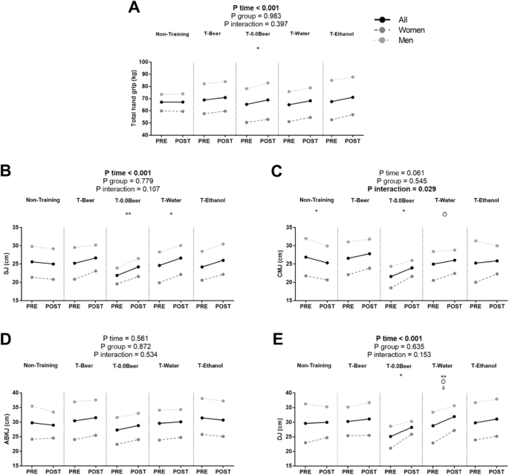
Изменения в общем захвате рук (а), прыжке на корточках (б), прыжке против движения( в ), прыжке Абалакова (г) и прыжке с падением (д) до и после исследования вмешательства. P-значение [время, группа и взаимодействие (время x группа)] повторной меры дисперсионного анализа. * p < 0,05; ** p < 0,01 для общей выборки, ö p < 0,05, для женщин, å p < 0,05 для мужчин, полученная парный t-критерий Стьюдента. Данные показаны как средства. Аббревиатуры: SJ, прыжок приседания; CMJ, прыжок против движения; ABKJ, прыжок Абалакова; DJ, прыжок падения; T-пиво, группа, которая выполняла HIIT и потребляла алкогольное пиво; T-пиво 0.0, группа, которая выполняла HIIT и потребляла безалкогольное пиво; T-вода, группа, которая выполняла HIIT и потребляла газированную воду; T-этанол, группа, которая выполняла HIIT и потребляла газированную воду с добавлением алкоголя.
Полноразмерное изображение
На рис. 4 показаны изменения показателей кардиореспираторной пригодности после интервенционного исследования между пятью группами (всего мужчин и женщин). Группы вмешательства T-Beer, T-0.0 Beer, T-Water и T-этанол аналогично увеличили VO₂max. в абсолютном и относительном выражении по сравнению с группой без тренировки (все Р < 0,05), без каких-либо существенных различий между ними (все Р > 0,05). Результаты сохранились в группах женщин с пивом T-Beer и пивом T-0.0 Beer после анализа данных, разделенных по полу (см. дополнительный файл 1B и 1D). Во всех группах вмешательства наблюдалось аналогичное увеличение общей продолжительности теста по сравнению с группой без обучения, со статистическими различиями между группой женщин T-Beer против группа женщин, не прошедших обучение (см. дополнительный файл 1H). Результаты сохранились, когда анализы были дополнительно скорректированы на пол и возраст (см. дополнительный файл 3).
Рис. 4
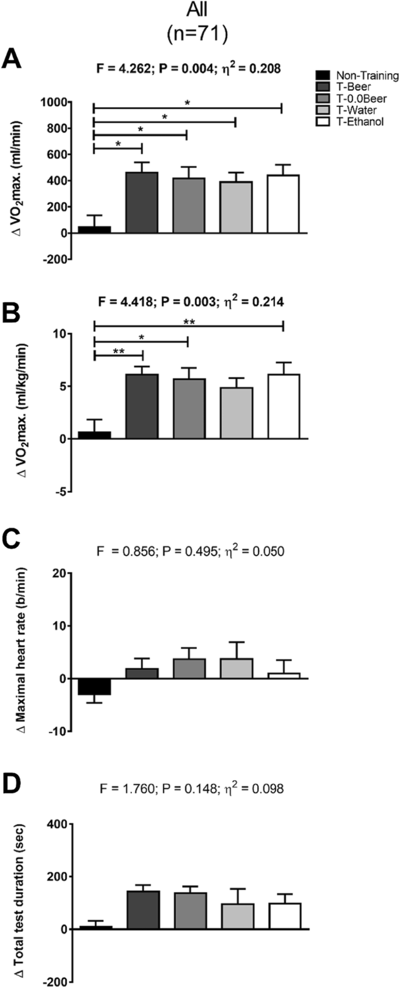
Изменения максимального поглощения кислорода (VO2max) в абсолютном (а) и относительном выражении (б), максимальной частоты сердечных сокращений( в) и общей продолжительности теста (г) после интервенционного исследования между пятью группами. Достоверные различия между группами с применением анализа ковариации, скорректированной на исходные значения с помощью post hoc T-критерия Бонферрони, указаны как: * p < 0,05 ** p < 0,01, *** p < 0.001. Данные представлены в виде средних значений ± Стандартная ошибка среднего. Сокращения: ɳ2, частичный eta квадрат; T-пиво, группа, которая выполняла HIIT и потребляла алкогольное пиво; T-0.0 пиво, группа, которая выполняла HIIT и потребляла безалкогольное пиво; T-вода, группа, которая выполняла HIIT и потребляла газированную воду; T-этанол, группа, которая выполняла HIIT и потребляла газированную воду с добавлением алкоголя.
Полноразмерное изображение
На рис. 5 показаны изменения мышечной силы и связанных с ней силовых переменных после интервенционного исследования среди пяти групп. Все интервенционные группы аналогичным образом улучшили общий Хват руки, SJ, CMJ, ABKJ и DJ показатели по сравнению с нетренировочной группой, причем статистических различий между ними не было (все Р > 0,05). Результаты сохранились во всех случаях, когда пол и возраст были включены в качестве ковариаты (см. дополнительный файл 3).
Рис. 5
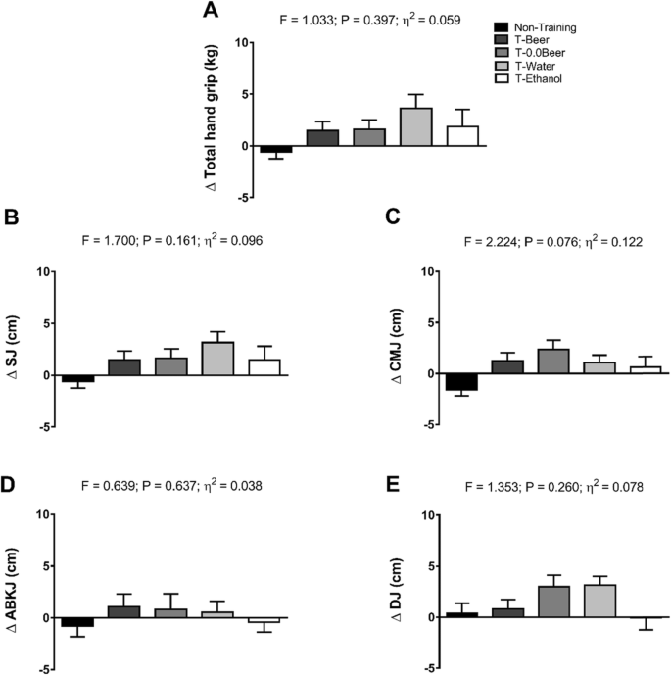
Изменения в общем захвате руки (а), прыжке приседания (б), прыжке встречного движения( в ), прыжке Абалакова (г) и прыжке падения (д), после интервенционного исследования между пятью группами. Данные представлены в виде среднего значения ± Стандартная ошибка среднего. Сокращения: ɳ2, частичный eta квадрат; SJ, прыжок на корточках; CMJ, прыжок против движения; ABKJ, прыжок Абалакова; DJ, прыжок падения; T-пиво, группа, которая выполнила HIIT и потребляла алкогольное пиво; T-0,0 пива, группа, которая выполнила HIIT и потребляла безалкогольное пиво; T-вода, группа, которая выполнила HIIT и потребляла газированную воду; T-этанол, группа, которая выполнила HIIT и потребляла газированную воду с добавлением алкоголя.
Полноразмерное изображение

Обсуждение
Это исследование показывает, что 10-недельное структурированное и очень требовательное упражнение улучшает кардиореспираторную физическую форму и силу захвата рук у здоровых взрослых. На это не повлияло одновременное ежедневное потребление пива или этанола в умеренных количествах. Никаких существенных улучшений в показателях мышечной силы обнаружено не было. Таким образом, умеренное и ежедневное потребление пива во время еды, как и в настоящем исследовании, по-видимому, не является проблемой, влияющей на такие параметры физической подготовленности, как кардиореспираторная подготовленность и мышечная сила после программы HIIT у здоровых молодых людей.
Многочисленные исследования сообщили о надежных доказательствах того, что HIIT индуцирует улучшение кардиореспираторной пригодности [5,6,7,8]. В недавнем мета-анализе Weston et al. [7] пришли к выводу, что малообъемный HIIT приводит к умеренному улучшению VO₂max. у активных не спортивных и сидячих субъектов. Эти выводы согласуются с данными, полученными Милановичем и др. [8], которые сообщили в своем систематическом обзоре и мета-анализе, что HIIT выявляет улучшения в во₂максимальное количество здоровых, молодых и взрослых людей среднего возраста, демонстрирующих больший прирост после HIIT, чем при непрерывной тренировке на выносливость. В соответствии с этим мы показали, что Группы Т-0,0 пива и т-воды увеличили свой VO₂max. в абсолютном и относительном выражении после 10-недельной программы вмешательства HIIT. Таким образом, наши результаты имеют большое значение для общественного здравоохранения из-за сильной и положительной связи между улучшением VO₂max. и снижением риска заболеваемости и смертности [1, 3], что улучшает здоровье, самочувствие и работоспособность [15,16,17,18].
Хотя большинство исследований было сосредоточено на взаимосвязи между кардиореспираторной подготовкой и результатами для здоровья, некоторые исследования в последнее время сосредоточились на мышечной подготовке. Недавние исследования показали, что высокий уровень мышечной подготовленности связан со снижением сердечно-сосудистого риска, а также благоприятно коррелирует с улучшением здоровья костей, повышением самооценки и снижением ожирения [3]. Недавнее исследование показало, что 12-недельное вмешательство HIIT, использующее вес тела в качестве нагрузки, улучшает мышечную силу у молодых женщин [54Эти результаты согласуются с результатами, полученными Amaro-Gahete et al., которые обнаружили, что 12-недельное вмешательство HIIT с массой тела улучшает пиковый крутящий момент разгибания и сгибания и силу захвата рук у взрослых среднего возраста [55]. Представленные результаты свидетельствуют о том, что 10-недельное вмешательство HIIT улучшает мышечную силу (~ 5%, в группах пива T-0.0 и воды T-0.0), измеряемую с помощью теста захвата руки. С другой стороны, Weston et al. [7 он предположил, что низкий объем HIIT оказывает неясное влияние на мышечную силу, которое может быть, самое большее, либо умеренно полезным, либо умеренно вредным эффектом. Наши результаты не показали статистически значимого увеличения с 5 до 12% в трех типах прыжков теста Bosco, показав более легкие улучшения ABKJ (1,8% для группы пива T-0.0 и 5,6% для группы воды T-Water) после 10-недельного вмешательства HIIT.
В большинстве литературных источников не удалось установить значимой причинно-следственной связи алкоголя с аэробными или анаэробными показателями. В то время как некоторые исследования не обнаружили существенных последствий алкоголя для субмаксимальной выносливости [56, 57], другие исследования предположили , что алкоголь вреден для выносливости [19, 58].В соответствии с этим наши результаты показали, что ежедневное, но умеренное потребление пива или эквивалентного количества этанола не оказывало вредного влияния на кардиореспираторные фитнес-переменные, связанные с Т-пивом и Т-этанолом, поскольку Группы Т-пива и Т-этанола демонстрировали сходные улучшения в VO_{2.}максимальные в абсолютном (17% для T-пива и 17,7% для T-этанола) и в относительном выражении (16,3 и 16,8% соответственно) по отношению к группам свободного алкоголя. На самом деле идет дискуссия о том, Зависит ли возможное благотворное воздействие ферментированных напитков от алкогольных или безалкогольных компонентов. Описательный обзор пришел к выводу, что защитные эффекты, возникающие в результате умеренного потребления вина или пива, обусловлены как их алкогольными, так и полифенольными компонентами [59Некоторые исследователи исследовали влияние острого потребления алкоголя на восстановление скелетных мышц и его влияние на синтез белка [28 ]. Poulsen et al. [60] предположили, что на мышечную силу не влияет умеренная алкогольная интоксикация у здоровых людей. Наши результаты согласуются с этими выводами, поскольку в группах Т-пива и Т-этанола не было обнаружено никаких вредных эффектов; в отличие от ожидаемых, эти группы, потребляющие алкоголь, показали увеличение силы захвата руки на ~ 3,5 кг, но без статистически значимых различий. С другой стороны, сообщалось, что большое количество алкоголя, потребляемого сразу после длительной физической нагрузки, было связано с нарушениями углеводного и липидного обмена, что свидетельствует о косвенном вредном влиянии алкоголя на синтез мышечного гликогена [22]. Однако некоторые авторы обнаружили, что низкие дозы алкоголя, проглоченные после напряженных повреждающих упражнений, не оказывают влияния на вызванные физическими упражнениями потери мышечной производительности [61], а также что алкоголь может оказывать незначительное или полное отсутствие влияния на ресинтез мышечного гликогена после тренировки у спортсменов-мужчин [28Кроме того, наши предыдущие результаты показали, что ежедневное потребление умеренного количества пива или алкоголя не ухудшало прирост мышечной массы после 10-недельного вмешательства HIIT [62]. Интересно, что в группах T-Beer, T-0.0 Beer и T-Water женщины показали улучшения без статистической значимости в SJ, Abalakov и DJ, в то время как группа T-этанола показала снижение во всех из них, хотя и без статистической значимости. Аналогичные нарушения были обнаружены в CMJ для группы мужчин с Т-этанолом. Вопреки нашим результатам, Левитт и др. [63 они обнаружили, что употребление алкоголя после напряженно-эксцентрических упражнений с отягощениями не влияет на восстановление работоспособности у молодых женщин, тренирующихся с отягощениями в рекреационном режиме. Кроме того, эти авторы [31] обнаружили, что потребление умеренно высокой дозы алкоголя после интенсивных упражнений с отягощениями не влияет на восстановление высоты вертикального прыжка у тренированных с отягощениями мужчин. В соответствии с нашими выводами Barnes et al. [30] установили, что потребление умеренно высокой дозы алкоголя (1 г этанола кг⁻ ¹ масса тела) после эксцентрических упражнений отрицательно влияла на восстановление силы у здоровых мужчин. Результаты настоящего исследования неубедительны, поскольку в других группах вмешательства не было обнаружено значительных улучшений мышечной силы. Поэтому необходимы дальнейшие исследования для изучения эффективности программы САМОНАГРУЗКИ HIIT на мышечную силу и возможного сопутствующего влияния приема алкоголя. Кроме того, необходимы будущие исследования, чтобы выяснить, по-разному ли потребление алкоголя влияет на женщин и мужчин.
Хотя наше исследование показало, что 10-недельное вмешательство HIIT может вызвать улучшение мышечной силы, а также кардиореспираторной пригодности и что эти улучшения не смягчаются приемом пива или этанола, оно представляет некоторые ограничения. Во-первых, объем выборки был относительно невелик для изучения влияния различных алкогольных напитков в умеренных количествах во время физкультурно-тренировочного вмешательства на показатели физической подготовленности. Учитывая, что мы сравнили в общей сложности четыре различных типа употребляемых напитков, будущие исследования могут повторить это исследование в более крупных клинических испытаниях. Во-вторых, участники нашего исследования-молодые, умеренно активные, здоровые взрослые. Необходимы дальнейшие исследования для выяснения воздействия на другие группы населения, такие как пожилые люди, сидячие люди, люди с избыточным весом или спортсмены; кроме того, необходимы будущие исследования для выяснения воздействия в различных атмосферных условиях (например, более низкая или более высокая температура). В-третьих, хотя уровни физической активности регистрировались до и после программы вмешательства, они были субъективно оценены / самооценены. Наконец, участники не были чисто рандомизированы, в основном из-за этических соображений, и, учитывая органолептические характеристики различных видов напитков, реальный двойной слепой дизайн, плацебо-контролируемый для алкоголя, был невозможен.

Выводы
Это исследование показывает, что 10-недельное структурированное и очень требовательное упражнение улучшает кардиореспираторную физическую форму и силу захвата рук у здоровых взрослых. На это не повлияло одновременное потребление пива в умеренных количествах. Хотя мы не обнаружили пагубного влияния употребления алкоголя после физической нагрузки ни на кардиореспираторную работоспособность, ни на мышечную силу, употребление алкоголя после интенсивной физической нагрузки следует тщательно контролировать. Поэтому для выработки рекомендаций по надлежащему употреблению алкоголя в период после события требуется дополнительная информация.

